2018年

今年北航机试再次考察了树，也说明北航确实从往年简单的C语言基础开始向算法与数据结构过渡。建议备考的同学好好复习一下数据结构，王道数据结构上的代码对着vc6.0再敲一遍练练，简单的链表，难点的排序、树，再难点的图（Dijkstra Prim算法、BFS DFS什么的）都实现一遍。今年机试第二题考察了树的Preorder ,可以说只要复习过，相信是难不倒大家的。我是跨专业的，机试提早一个月准备很充分。历年真题+数据结构+王道机试教程足够。

比较意外的是要了我英文的自我介绍，事先没准备……好在口语底子比较好，临场把中文的翻译了一下，虽然最后被打断，但也不至于傻在那儿……希望大家能准备下。

2018年

第一题是给学生分配座位，输入数字，后面是学生的学号+姓名+座位号，在输入（系统给出）的座位号中，会出现漏数或者重复的情况，需要根据题目的要求把座位号整理对。我个人编程能力比较菜，这个题我选择的是用结构体，还有数组完成的。中间错了很多次，我就拿笔写写画画分析逻辑，毕竟这种题编译错误很少有的额，一般都是逻辑错误。然后用了很多循环，很多变量来调整代码。不管怎么说，第一道题的样例还是过了的，不过不知道具体是多少分。

写完第一题我已经用了一个半小时，但是不管怎么说我写出一个我就很开心了，第二题没有写出来。题干是输入不同类型的命令，对字符串进行操作，比如1 pos str，就是1这个操作是插入，在pos开始插入，插入的内容是str。2代表删除，3代表撤回（而且要求可以多次撤回），如果输入-1则输入结果。

-

面经：

这是其中一个面试组老师的提问范围。

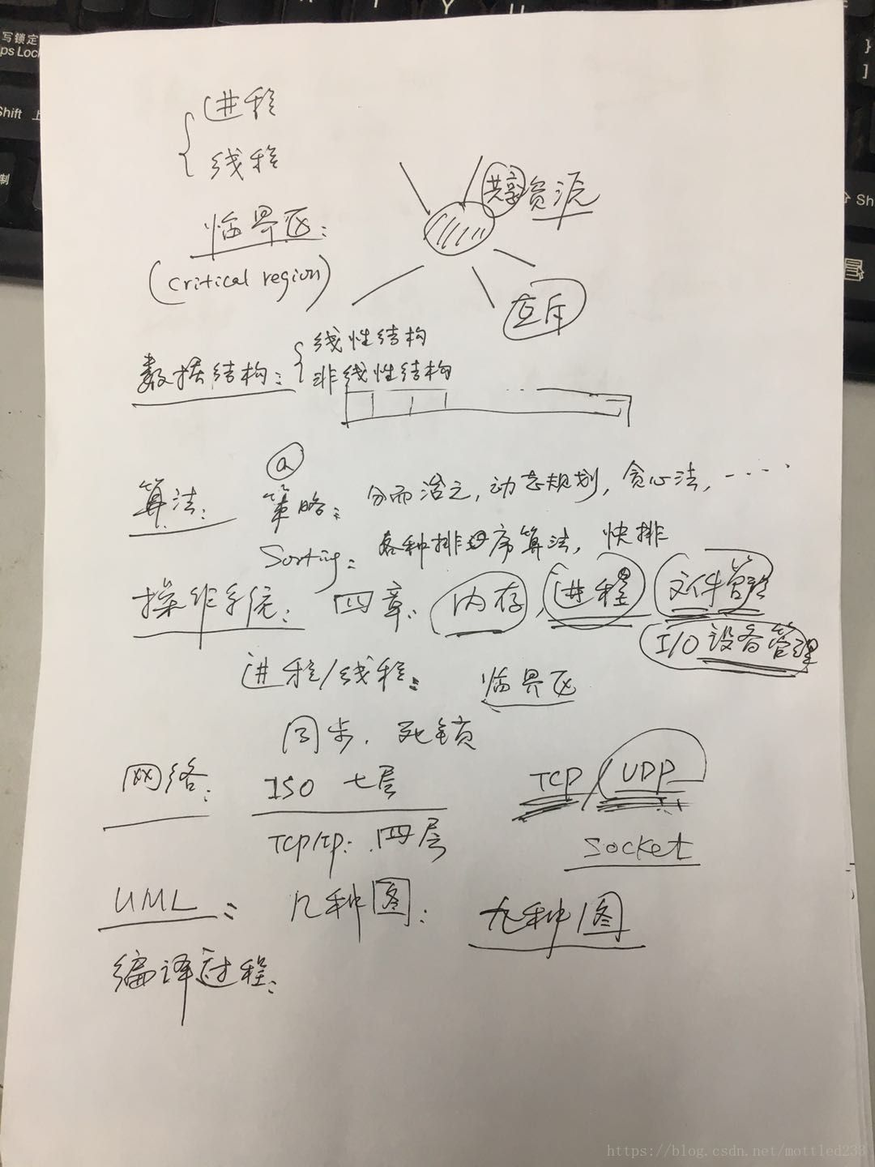

这老师居然看见我简历上已修课程写着并行计算，问了我十几分钟并行计算，我虽然面带微笑但心情接近崩溃，基础不问项目不问居然问选修，我连实验题目都忘得差不多了。啃老本瞎掰了一通，老师又是不置可否，还问了计算机是如何启动的，我说先进bios，老师打断我说bios在哪？我说rom啊，然后老师又问rom在哪，我猜是cpu，但不敢乱说，只好说没研究那么深。然后我继续说开始引导操作系统，老师就一脸看学渣的表情说，这就开始引导了？我只好说没太研究这里。

然后依然是面如死灰地出门，但是看同伴也是一脸日狗，后来听说所有面试都是压力面，但是我觉得我还是答的太烂了，而且我这复习了一个月这么看基本没用啊！

同伴被问到的问题有很多，包括概率里的一些基本概念和数据结构的一些问题，比如排序算法的稳定性之类。   
还问了一个概率的计算题：一副扑克牌平均分成三堆，大小王同时在一堆的概率。   
除此之外我打听到的问题还包括输入网址点击转到之后发生的事、拉格朗日定理（离散里的）、矩阵的秩、模拟退火算法（这个是因为学过那门课），线性无关，高斯分布是什么，基本上涵盖了所有基础科目，准备时要准备所有学过的课…

要了我的成绩单之后问了我几个数学问题，比如条件概率，矩阵的秩，矩阵特征值，什么是集合的划分，集合的基，双射，单射。光说概念还不行，还需要在纸上写出公式化描述